**Projet : Puissance 4 Contre la Machine**

Contre-rendu 2

Lors de cette deuxième séance, comme prévu, j’ai tenté de faire la version alpha-beta de l’algorithme : j’ai échoué. Dans certaines situations, le code fonctionne et arrive à retourner un score plus ou moins proche du résultat attendu en une quantité de temps tout à fait satisfaisante, mais dans d’autres cas le code tourne trop longtemps. Ce n’est pas un problème de récurrence infinie, auquel cas le code n’aurait juste pas tourné, mais plutôt, comme au code précédent, l’algorithme traite trop de cas.

Après quelques tests, j’en suis arrivé à la conclusion que non seulement la fonction negamax est mal codée et j’ai mal implémenté l’algorithme alpha-beta, mais aussi ma fonction isWInningMove est peut-être mal faite et ne traite pas tous les cas de victoire pour les deux joueurs. Voici le code :

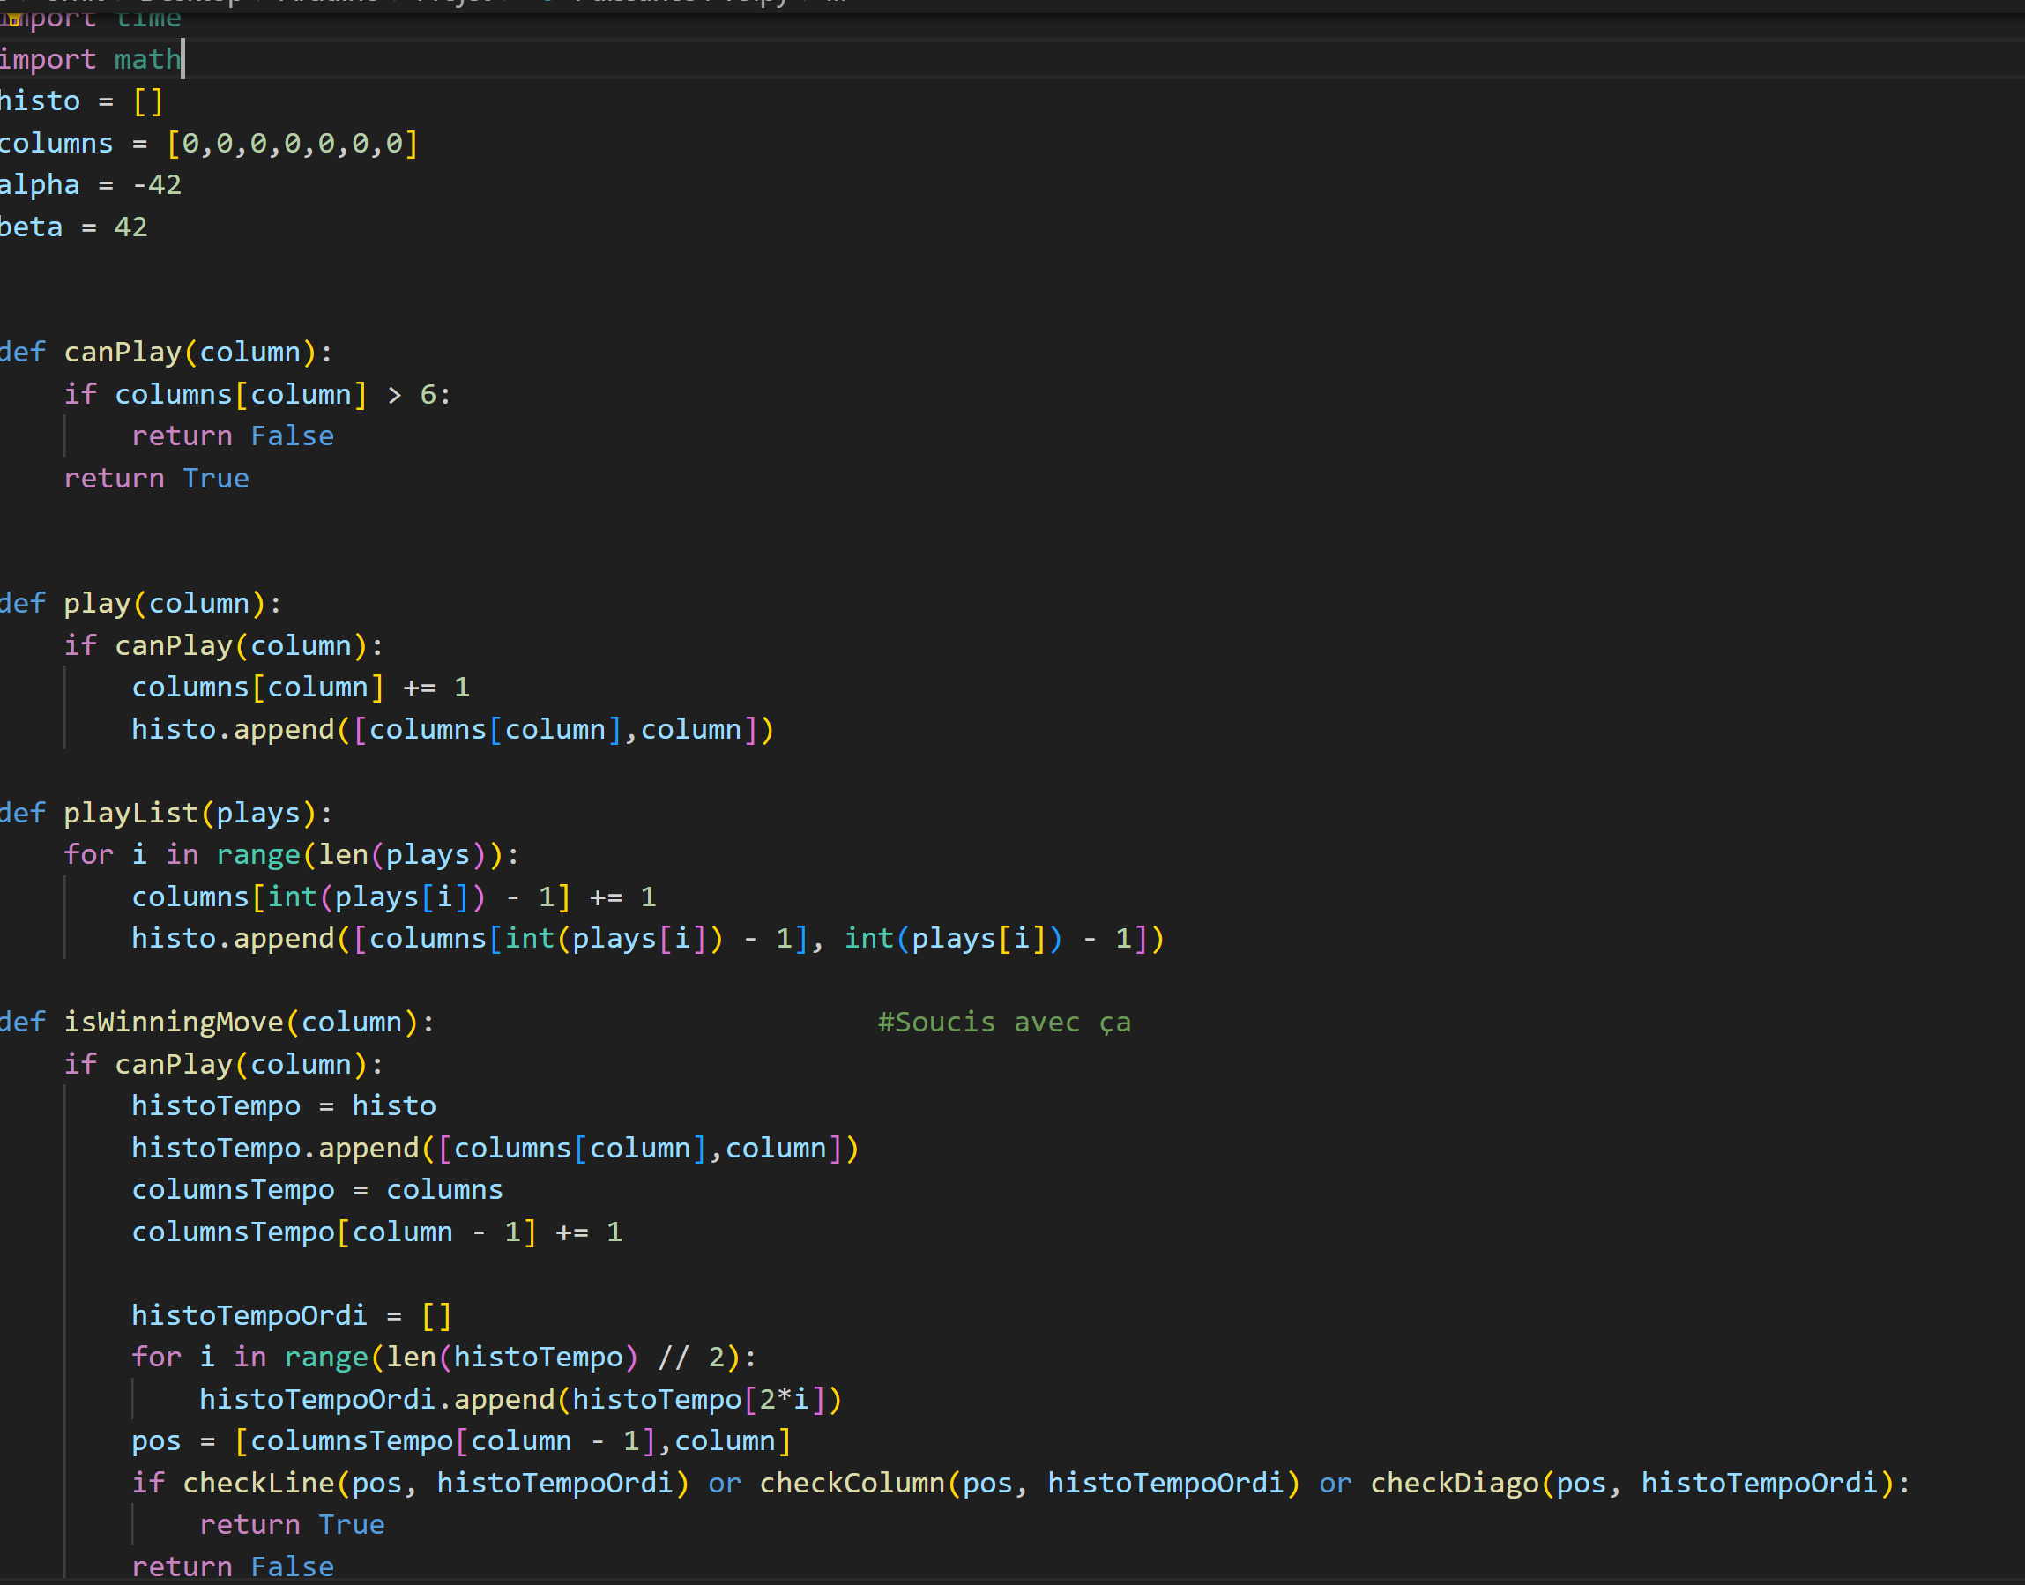

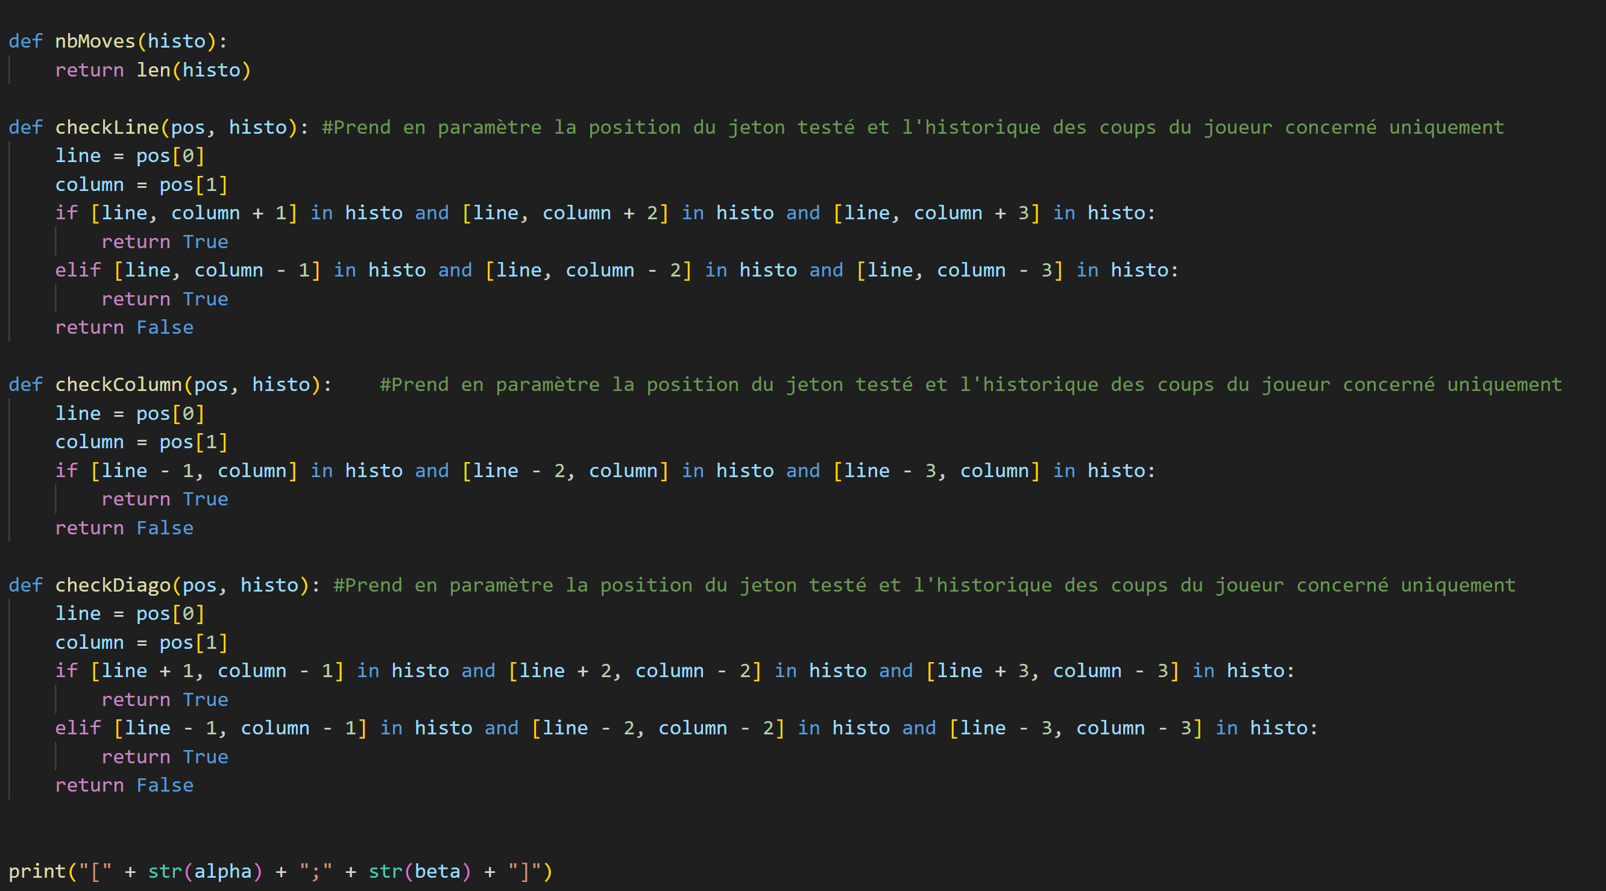

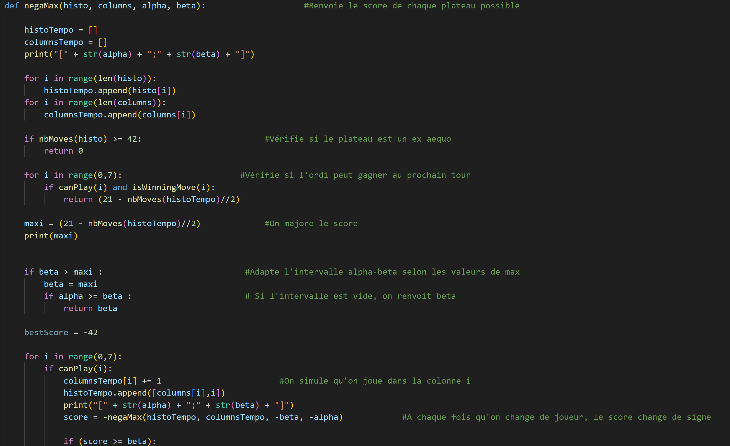

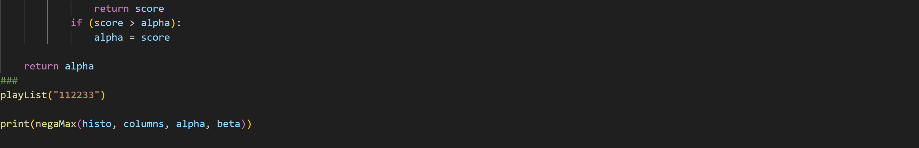

Les print et les dernières lignes ne servent qu’à tester le code.

J’essayerai pendant ses vacances de reprendre la version précédente du code sans l’algorithme alpha-beta et de le réimplémenter en essayant d’éviter les erreurs que j’ai pu faire à cet essai et j’espère pouvoir avoir un algorithme fonctionnel d’ici la fin de la séance prochaine.